Beersel Morning- geproefd op 16 mei 2017
Alc. 6,2% - Birrificio del Ducato (Soragna, Italië)
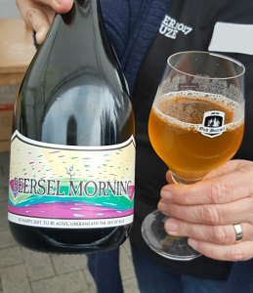
Beschrijving: Italiaans blond bier van gemengde gisting, een blend van een saison (hoge gisting) en 18 maanden oude lambiek (spontane gisting), gedurende nog eens 18 maanden hergist in de fles, ongefilterd, niet gepasteuriseerd.
Ingrediënten: Gerstemout, tarwe(mout), rogge, haver, hop, kruiden, gist, water.
Geproefd: Aroma van citrus, zeste en Brettanomyces (“putteke”), met een duidelijk zurig accent. Zurig van smaak ook, met een kleine azijnsteek, erg verfrissend. Je proeft duidelijk citrus en groene appel op de achtergrond, met hints van kruiden, bloemen en honing, weliswaar zonder zoet te zijn, slechts zeer subtiel in de nasmaak. Ideaal als aperitief, want zet je mond open en doet je snakken naar nog. Lekker!
Weetje: Ontstaan in de zomer van 2009, na het ongeval met de kapotte thermostaat bij brouwerij 3 Fonteinen. Brouwer Armand Debelder heeft toen al z’n lambiek verkocht, iets waar de Italiaanse brouwer Giovanni handig gebruik van heeft gemaakt. Hij is in een kleine truck naar België gereden en is meteen 3 vaten komen afkopen, om vervolgens – terug thuis in Italië, na een lange rit – te gaan versnijden met zijn reeds bestaande saison Nuova Mattina (oftewel: New Morning). Het resultaat was boven verwachting, dus sindsdien is dit een vaste waarde in het gamma, voortaan echter met 18 maanden oude Oud Beersel lambiek vermengd.

